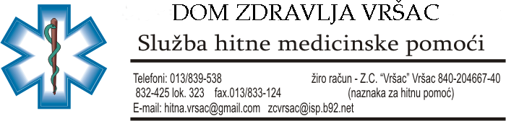

Kontakti lica zaduženih za reagovanje u vanrednim situacijama

- Načelnik SHMP Vršac – Muuratović dr Marjan, 062/88-79-841.
- Glana sestra SHMP – Dragica Đorđev - 062/88-34-929
- Viši tehničar SHMP - Predrag Ribarov - 062/80-31-499
03. Lice zaduženo za vozila - Vrzić Zvonimir - 062-80-31-594
04. Direktor DZ Vršac – Minić Dr Borko - 062/88-02-738
05. Glavna sestra DZ Vršac – Pronić Jasmina - 062/88-52-625
06. Pravnik - Ananijev Aleksandar - 062/88-57-544

07. Skupština opštine Vršac 013/ 800-501
08. Crveni krst Vršac 013/ 830-648

09. Odelenje za vanredne situacije Vršac - 013/831-745 013/839-537

10. Mup R Srbije PU Pančevo PS Vršac - 192, 013/839-536, 822-230
11. Vatrogasna stanica Vršac - 193, 013/839-537

12. SHMP Pančevo 013/ 343-156
13. SHMP Plandište 013/861-380, 862-113
14. SHMP Bela Crkva 013/851-254, 853-020
15. SHMP Zrenjanin 023/ 561-066

16. Opšta bolnica Vršac 013/ 832-542
17. SNPB Vršac 013/833-225
U slučaju mogućih problema vezanih za epidemiološku situaciju:
18. Dušanov dr Rajna - 062-80-31-636
19. Tomić dr Slađana –centar za prevenciju i kontrolu bolesti ZJZ Pančevo – 062-88-69-749

SHMP ekipa I
- Petrović dr Jovica, Omladinski trg, Vršac, 062/88-25-612
- Stojković Bojan, Kosančić Ivana 9,Vršac, 069/3545042
- Kazan Jovan, Vuka karadžića 4, Vršac, 062/80-31-511
SHMP Ekipa II
- Đorđević dr Jelena, Vršac, Čarnojevićeva 10, 062/88-18-106
- Sekulić Željko, Vršac, Zmaj Jovina 39, 062/88-57-525
- Vučevski Mile, Vršac Branka Ćopića 10, 062/80-31-507
U slučaju da se neki član ekipe već nalazi na poslu ili je odsutan usled blovanaja ili godišnjeg odmora, poziva se prvi sledeći slobodan po rasporedu rada SHMP. Imena i kontakti zaposlenih u SMP se nalaze na oglasnoj tabli službe

Vršac,21.04.2014.
Poslednja revizija: 14.05.2021.

Obradio : Direktor DZ Vršac
VMT Predrag Ribarov Minić dr Borko

